  - Marburger Schachstadtmeisterschaft der Senioren

Nachdem 2020 keine Stadtmeisterschaft ausgetragen wurde, fanden sich jetzt neun Senioren bereit, in einem Rundenturnier Jeder gegen Jeden, wieder an die Bretter zu gehen. In den vergangenen Jahren traf man sich hierzu immer am Südbahnhof bei den Sehbehinderten. Da Dr. Otto Hauck diesmal nicht teilnehmen konnte, wurde im Spiellokal des SKM im Südstadttreff in der Schwanallee gespielt. Von der „ Alten Garde „ der früheren Jahre fehlten auch Dr. Gerhard List, Jakob Kicler und Willi Beckers. Wir hoffen auf ein Wiederkommen von ihnen im Jahr 2022. Neu dazugekommen sind Georg Hildebrand und Wolfgang Steinberg. Wolfgang war nicht nur Schlüsselträger für das Spiellokal sondern auch „ Guter Geist „ für die Organisation rund um das schöne Vereinsheim. Aufschließen, Kaffee Kochen, Geschirr Bereitstellen und später Wegräumen, Aufräumen, nach dem Rechten sehen und am Ende Abschließen. Nochmal herzlichen Dank dafür!
Schachfreund Wolfgang Schön hatte in mühevoller Telefonarbeit das Teilnehmerfeld zusammengetrommelt oder -gefunkt. Vom 14. Oktober bis zum 13. Dezember ( letzte Nachholpartie ) wurde um die Punkte gekämpft. Außer den Erwähnten waren noch dabei Heinrich Groß, Jürgen Claus, Norbert Rittel, Dieter Gast, Pavo Brajkovic und Dr. Ulrich Zimmermann.
Gespielt wurde jeden Donnerstag ab 14 Uhr. Jeder hatte für die ganze Partie 2,5 Stunden Zeit. Es war freigestellt, ob mit oder ohne Maske am Brett. Nach Verschärfung der Pandemie haben wir aber die FFP2 Maske dringend empfohlen. Regelmäßige Stoßlüftung war selbstverständlich und die Hygienevorschriften wurden natürlich auch eingehalten. Alle Teilnehmer waren vollständig geimpft, fünf auch schon geboostert. Die Meisterschaft war als 2 G Veranstaltung ausgeschrieben.

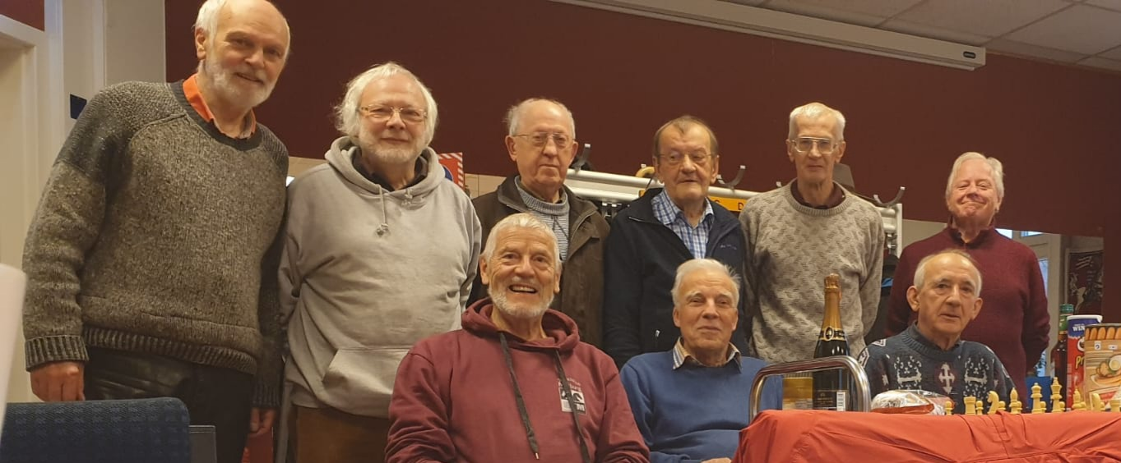
Die Teilnehmer: hinten v.l.n.r.: Gast, Hildebrand, Rittel, Claus, Groß, Steinberg
vorne v.l.n.r.: Zimmermann, Schön, Brajkovic

Nun zum Turnierverlauf: Favorisiert waren, wie in all den Jahren zuvor, Claus und Groß. Um es vorwegzunehmen, große Überraschungen blieben aus. Es sei denn, Schön hätte in seiner Partie gegen Claus dessen Remisangebot angenommen. Dann hätte der Vorletzte gegen den geteilten Sieger gut ausgesehen und die Entscheidung um den Gesamtsieg noch mal spannend gemacht. Aber wenn... und hätte.., das kennen auch Schachspieler zur Genüge. Groß und Claus trennten sich remis und beide gaben jeweils noch in zwei weiteren Begegnungen einen halben Punkt ab. Claus gegen Rittel und Zimmermann und Groß gegen Brajkovic und Rittel. Und nachdem Zimmermann in der Auseinandersetzung mit Groß den Kürzeren zog, war das Rennen gelaufen. Die Favoriten teilten sich ungeschlagen und verdient mit je 6,5 Punkten den ersten Platz und sahen wegen Corona vom vorgeschriebenen Stichkampf ab. Für den dritten Platz auf dem Treppchen kamen vor der letzten und entscheidenden Runde Rittel, Brajkovic und Zimmermann in Frage. Im direkten Vergleich gewann dann Zimmermann gegen Brajkovic und holte sich so den letzten Podestplatz mit 6 Punkten.

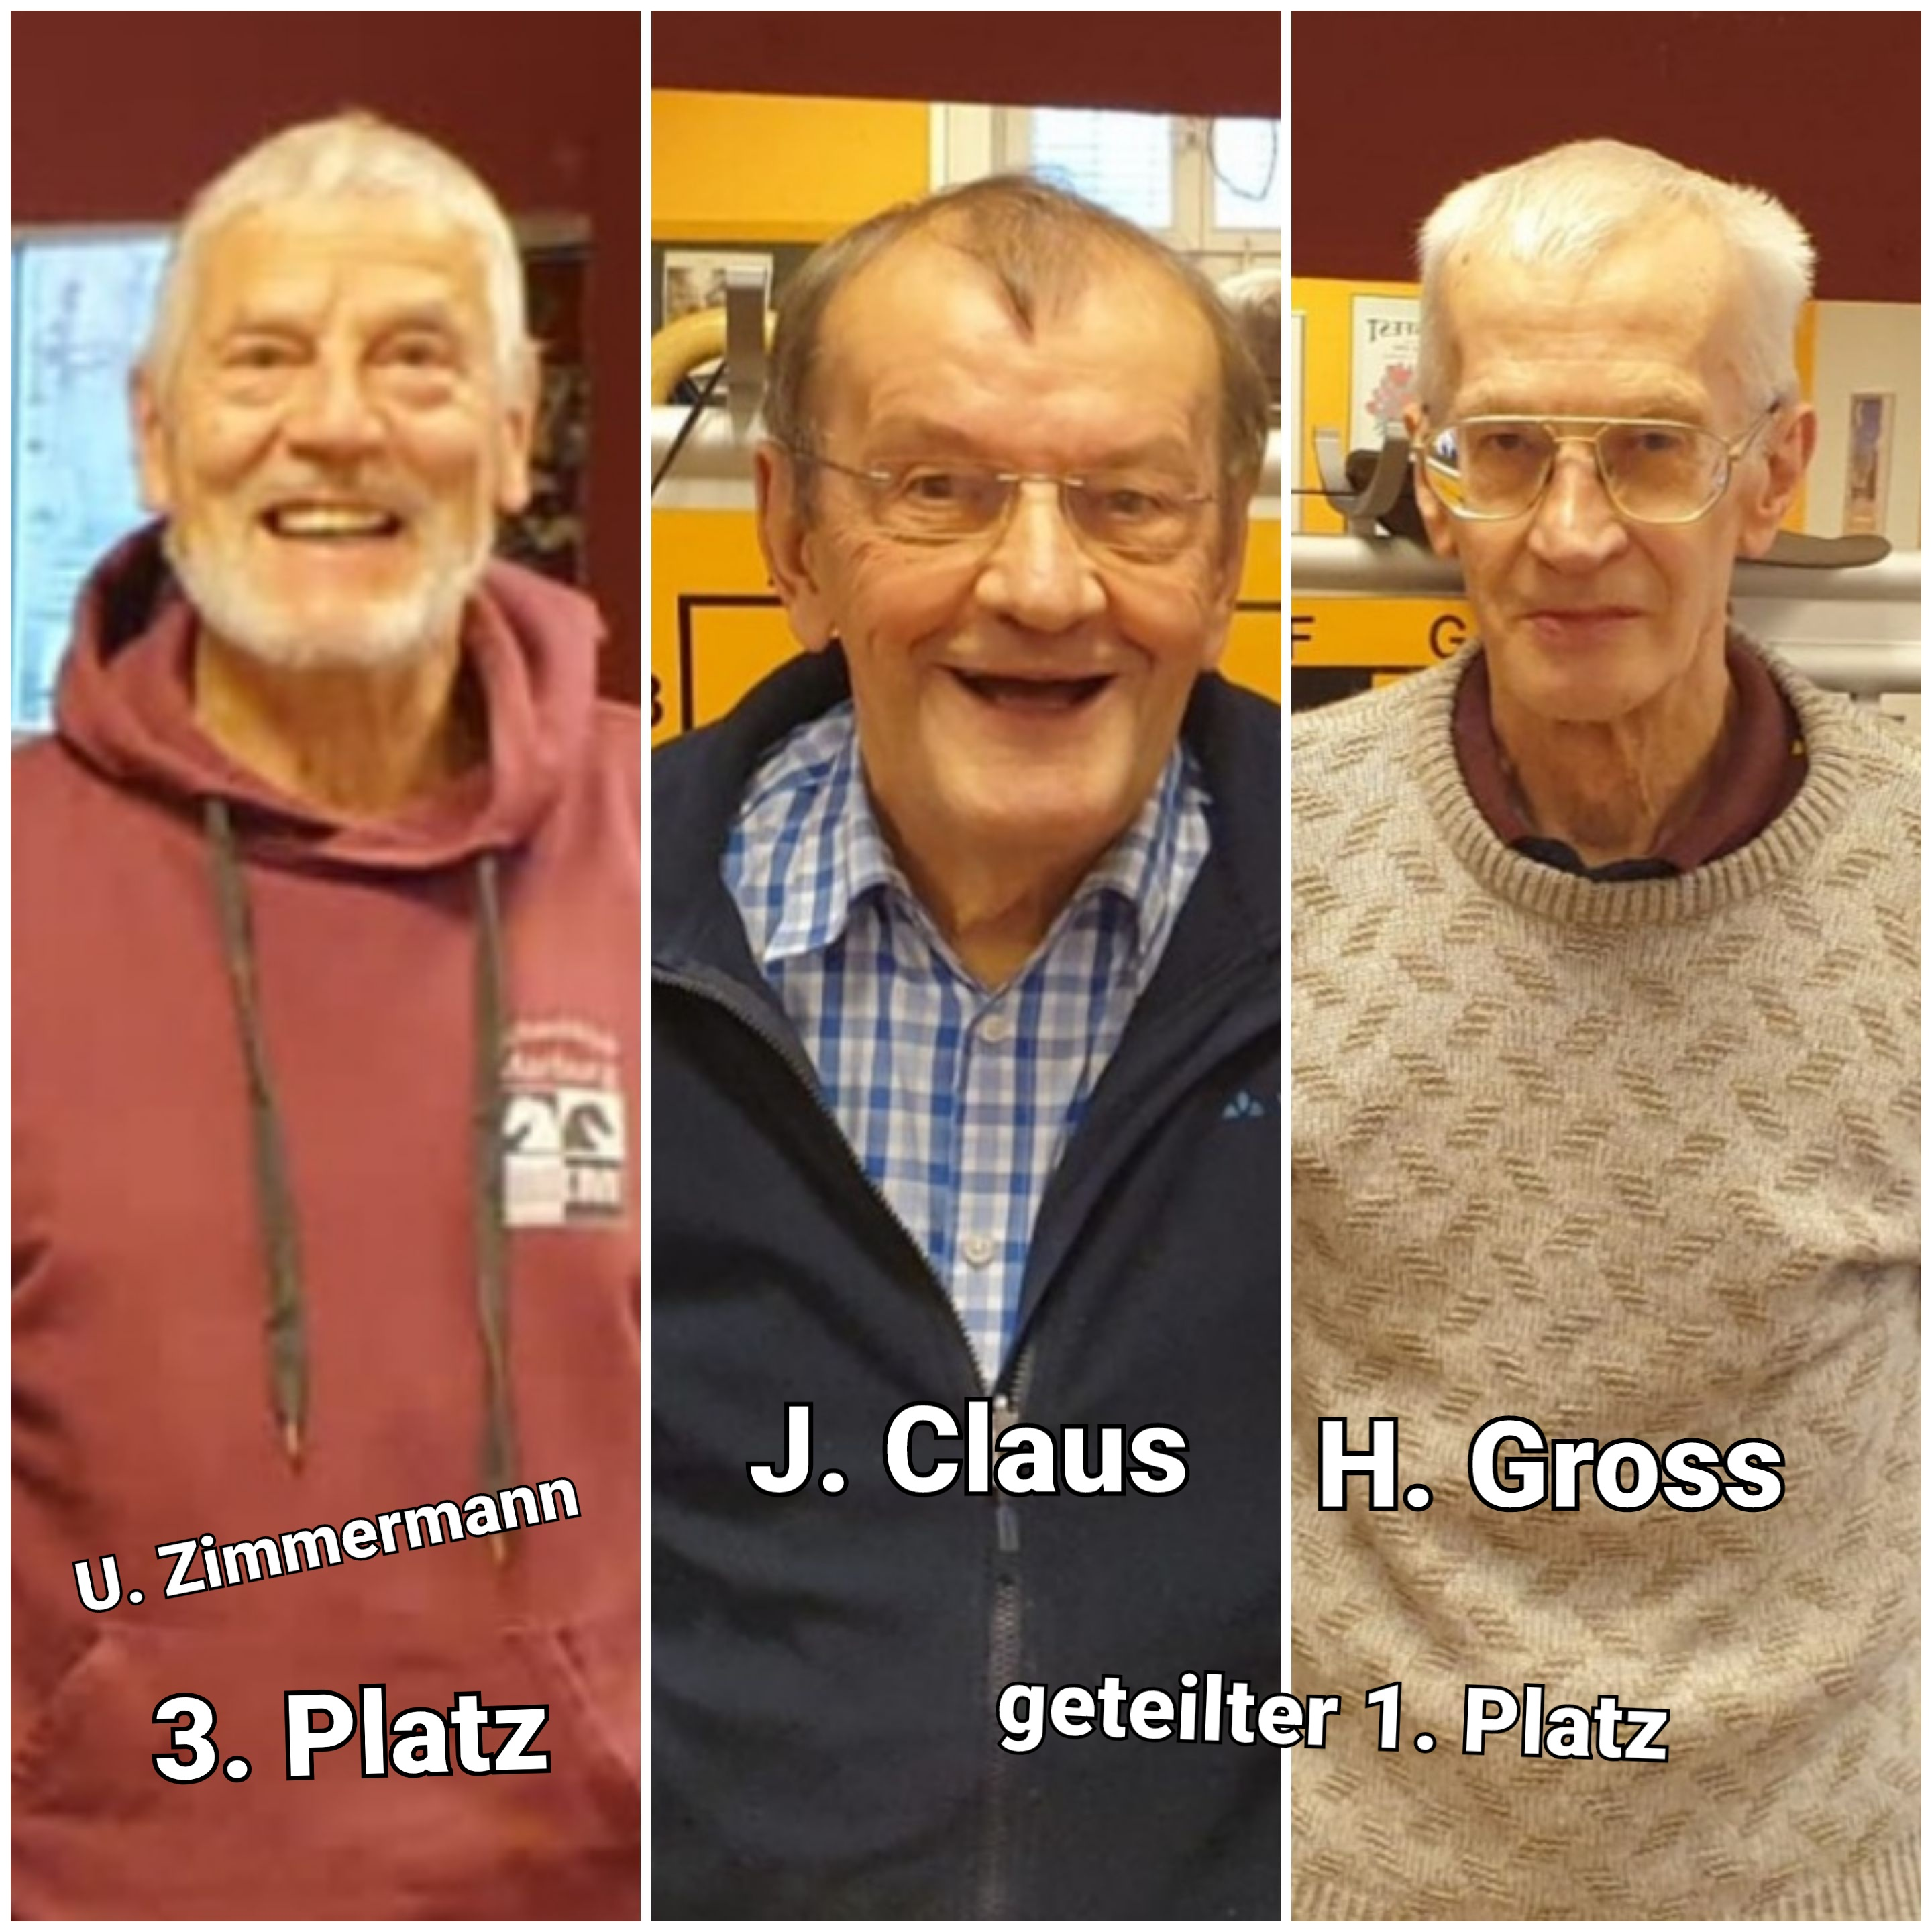
Guter Vierter wurde Rittel mit 5 Punkten, er verlor nur eine Partie und spielte gegen die beiden Ersten Unentschieden, eine starke Leistung. Brajkovic wurde mit 4 Punkten Fünfter, knapp vor Gast, der 3,5 Punkte erspielte. Dann folgten Hildebrand mit 3, Schön mit 1 und Steinberg mit 0,5 Punkten.
Alle Begegnungen verliefen fair, Schiedsrichter W. Steinberg hatte ein ruhiges Amt.
Traditionsgemäß wurde am letzten Spieltag mit Kaffee und Kuchen, Stollen und Printen und Dominosteinen gefeiert. Einen Pokal gab es diesmal bei 2 Siegern nicht aber alle Teilnehmer erhielten Sachpreise. Für diese Großzügigkeit sei Thomas Thimm, der dies als 1. Vorsitzender während seiner Amtszeit noch zugesichert hatte, herzlich gedankt. Alle Spieler wollen 2022 wieder antreten, so dann möglich.
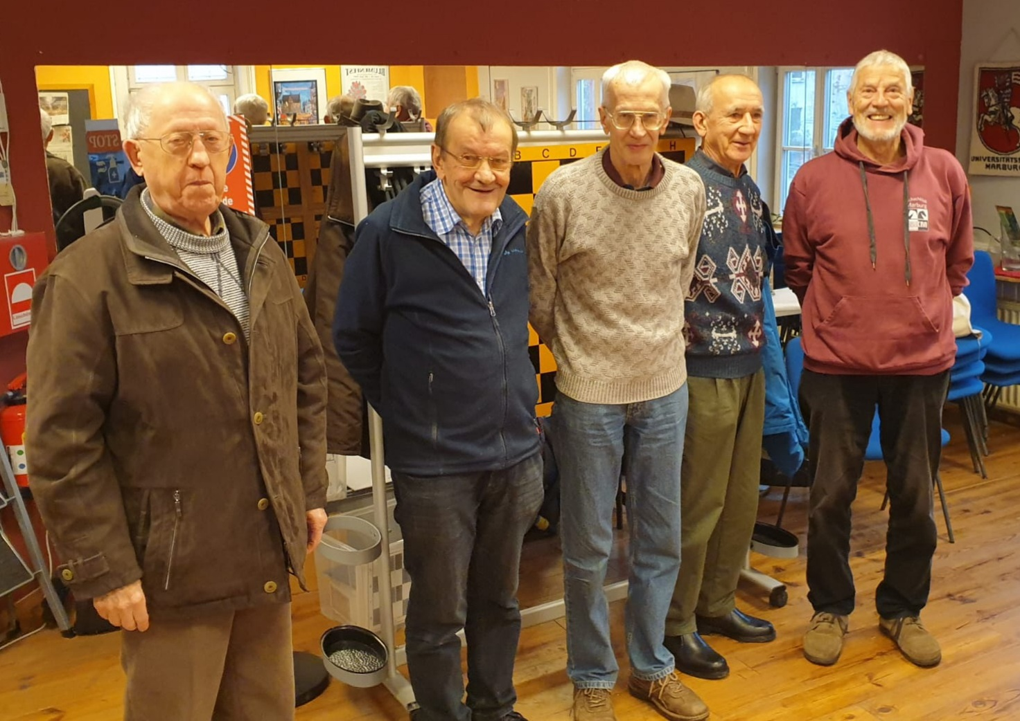
Platz 1 – 5
Die Endtabelle, geschr. Von Uli Zimmermann 14.12. 2021

